COMUNICADO DE PRENSA

Würth Elektronik eiSos amplía su serie de terminales con REDCUBE PLUG para corrientes de hasta 120 A
Enchufar sin tener que atornillar
Waldenburg (Alemania), 11 de mayo de 2017 – Con REDCUBE PRESS-FIT Würth Elektronik eiSos incorpora contactos de corriente de gran amperaje a su oferta, con un montaje por inserción a presión que da lugar a una soldadura en frío: una unión mecánica sumamente robusta y con una resistencia de paso mínima. REDCUBE PLUG amplía este grupo de productos con un módulo terminal innovador para conexiones Cable-a-Placa que se pueden desconectar. REDCUBE PLUG es ideal para un montaje sin herramientas en lugares de difícil acceso.
Los contactos de corriente de gran amperaje, que se insertan a presión en el circuito impreso, ofrecen en comparación con las uniones soldadas una resistencia de paso sumamente baja: 100 hasta 200 µOhm en comparación con 300 hasta 400 µOhm. Esto redunda de manera positiva en la generación de calor. Otra ventaja de la técnica de inserción a presión: Es apropiada para placas de circuitos muy gruesos con un gran recubrimiento de cobre. Los terminales REDCUBE PLUG, que se insertan a presión con doce pins estañados y fresados de material macizo de latón, pueden someterse a una carga de hasta 120 A. En estos contactos de corriente de gran amperaje el cable provisto de un conector se fija mediante la fuerza de un muelle en una carcasa de plástico reforzada con fibra de vidrio. Para realizar y liberar la unión sin tornillos se ha de presionar la carcasa por arriba. Una solución sin tornillos puede resultar útil en aquellos casos en los que si éste se cayera durante el montaje, las consecuencias podrían llegar a ser devastadoras. La unión enchufable múltiple es apropiada en particular para dispositivos de carga.
Los terminales REDCUBE PLUG están disponibles desde el almacén y se pueden pedir en la cantidad deseada. Existen muestras gratuitas disponibles. Lo mismo es aplicable para el conector de cable REDCUBE a juego de una aleación de cobre con superficie de estaño. Está disponible en varias versiones para cables con secciones transversales de 4, 6, 10 y 16 mm².

Material de imágenes disponible
El siguiente material de imágenes se halla disponible para impresión y descarga en: http://www.htcm.de/kk/wuerth
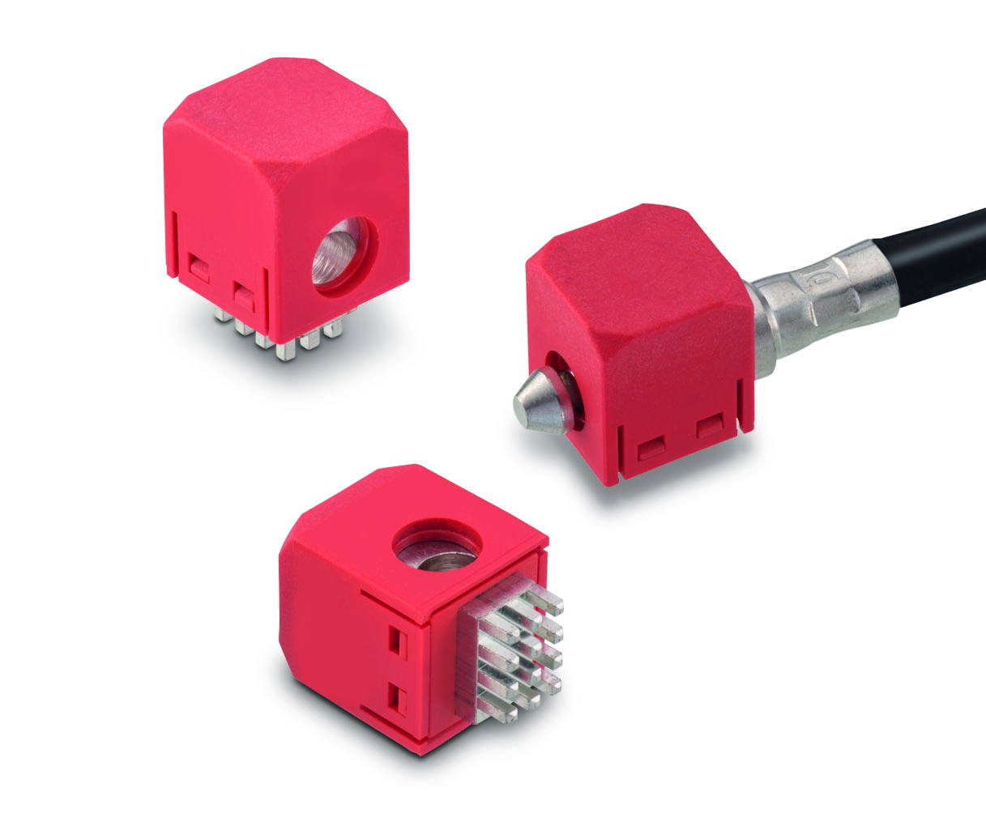
Fuente de imágenes: Würth Elektronik eiSos
REDCUBE PLUG – nueva unión enchufable múltiple para aplicaciones de corriente de gran amperaje.

Información sobre Würth Elektronik eiSos GmbH & Co. KG

Würth Elektronik eiSos GmbH & Co. KG es un fabricante de componentes electrónicos y electromecánicos para la industria electrónica. Würth Elektronik eiSos forma parte del Grupo Würth, líder del mercado mundial en tecnología de montaje y sujeción. La empresa tiene una plantilla que supera los 6.500 trabajadores, en el año 2016 tuvo una facturación de casi 555 millones de euros, y desarrolla actividades en 50 países.
Su creciente número de clientes en todo el mundo es abastecido desde emplazamientos de fabricación en Europa, Asia y América. La gama de productos incluye componentes CEM, inductancias, transformadores, componentes de AF, varistores, condensadores, módulos de potencia, LEDs, conectores, elementos de fuentes de alimentación, interruptores, sistemas de conexión y portafusibles.
Würth Elektronik eiSos es uno de los fabricantes europeos más importantes de componentes pasivos.
Würth Elektronik: more than you expect ¡!
Más información en: www.we-online.com

Más información:  Würth Elektronik eiSos GmbH & Co. KG  Sarah Hurst  Max-Eyth-Strasse 1  74638 Waldenburg  Alemania  Tel.: +49 7942 945-5186  Correo electrónico:  sarah.hurst@we-online.de  www.we-online.de | Contacto para la prensa:  HighTech communications GmbH  Brigitte Basilio  Grasserstrasse 1c  80339 Munich  Alemania  Tel.: +49 89 500778-20  Fax: +49 89 500778-77  Correo electrónico: b.basilio@htcm.de  www.htcm.de

